Конспект интегрированного занятия с использованием элементов ТРИЗ для средней группы

Тема: «Кто живет в деревне».

Цель: Формировать понятие домашние животные.

Задачи:
На развитие познавательных способностей:
- Учить выделять характерные особенности домашних животных.
- Показать детям, какую пользу приносят человеку домашние животные и как он о них заботится.
- Придумать вместе с детьми фантастическое домашнее животное.
На развитие речи:
- Учить придумывать сказку, используя дидактическое пособие «кольца Луллия».
- Совершенствовать навыки ведения диалога.
- Закреплять умение образовывать слова во множественном числе.
- Развивать мышление, воображение, речь, умение доказывать свою точку зрения.
- Воспитывать заинтересованность детей к занятию, вызвать у них эмоциональный отклик.

Материалы и оборудование: Картинки с изображением домашних животных, запись голосов домашних животных. Сундучок, клубок, игра
«Чудо - звери», «Логическая цепочка», игрушечный телефон, магнитная доска.

Подготовительная работа: Подбор наглядного материала, загадок изготовление дидактических игр, запись голосов животных. Изготовление дидактической игры «Чудо-звери».

Предварительная работа: Рассматривание альбомов о животных, загадывание загадок. Составление сказок с использованием дидактического пособия «кольца Луллия». Проведение игры «Чудо - звери».

Структура занятия:

1. Организационный этап.
Цель: Подготовка детей к работе на занятии, психологическая подготовка к общению.
Методы: Этюд «Солнечный лучик».

2.Этап подготовка детей к работе на основном этапе.
Цель: Обеспечение мотивации, постановка цели занятия перед детьми.
Методы: Мотивация, сообщение цели с одновременным сообщением темы занятия.

3. Этап закрепления ранее изученных способов действия.
Цель: Расширение представления детей о домашних животных, активизация словарного запаса.
Методы:
1.«Волшебный клубок».
2. «Один – много».
3. Моделирование - «Логическая цепочка»

4.Этап применения знаний и способов действий.
Цель: Обеспечить усвоение детьми знаний и способов действий на уровне применения их в разнообразных ситуациях.
Методы: ТРИЗ ( дидактическое пособие «кольца Луллия»):составление сказки.
ТРИЗ – игра: «Чудесное животное»,

5.Подведение итогов. Рефлексия.
Цель: Развивать способности детей оценивать свою работу.
Методы: « Разговор по телефону».

Ход занятия:
1 этап.
-Здравствуйте, ребята! Посмотрите, какой хороший сегодня день.
(Проводится этюд «Солнечный лучик».)
Первый лучик – нежный самый,
Заглянул он к нам в окно.
И принес в своих ладошках,
Теплоту, частицу солнца.
-Дети, протяните вперед руки и соедините их вместе как лучи солнца. Чувствуете тепло солнечных лучей? Я желаю, чтобы ваше настроение стало таким же ярким, жизнерадостным как солнечные лучики.

2 этап.
(Неожиданно раздаются голоса животных. Звучит запись «Голоса домашних животных».)
-Ребята, что это? Прислушайтесь. Что вы услышали?
-Может это машина едет? (Нет)
-А что вы услышали?
(Ответы детей: я услышал, как собака лает, а я — как кошка мяукает, а я как корова мычит, и.т.д.)
- А вы хотели бы увидеть животных, чьи голоса вы слышали? (Да)
-Тогда проходите, садитесь на стулья. А у меня есть волшебный сундучок, который я думаю, нам поможет. Только нужно произнести волшебные слова.
Ты волшебный сундучок,
Всем ребятам ты дружок.
Очень хочется нам знать,
Чьи голоса мы слышали сейчас.
(Воспитатель по очереди достает из сундучка изображения животных.)
-Ребята вы знаете этих животных? (Ответы детей) А хотите сегодня мы вспомним об этих животных и может быть узнаем новое о них? Предлагаю рассказать о некоторых животных. А поможет нам в этом волшебный сундучок:
Наш волшебный сундучок,
Всем ребятам ты дружок.
Помоги ты нам сейчас,
Про животных рассказать.

3 этап.
-Сундучок подарил нам клубочек. Сейчас мы будем по очереди передавать, разматывать клубочек и рассказывать о животном.
(Ответы детей: Корова - она большая. Она рыжая с черными пятнами. У коровы есть рога, голова, туловище, ноги с копытами и хвост. Корова дает молоко.)
(Так, дети описывают по желанию несколько домашних животных)
- Как можно назвать этих животных, одним словом? ( Это домашние животные.)
-А где можно увидеть всех этих животных? (в деревне)
-Ребята у меня бабушка и дедушка живут в деревне, и у них есть домашние животные. У дедушки и бабушки — по одному домашнему животному, а в деревне их много.
(Проводится дидактическая игра «Один — много»)
-У бабушки есть корова, а в деревне…(Коровы)
-У бабушки есть теленок, а в деревне... (Телята)
-У дедушки есть лошадь, а в деревне... ( Лошади)
(Коза - козы, козленок - козлята, овца - овцы, ягненок - ягнята, собака - собаки, щенок - щенки, кошка - кошки, котенок - котята, свинья - свиньи, поросенок - поросята.)
- На бабушкином дворе живут разные животные. Давайте, их изобразим.
(Проводится физминутка. «На бабушкином дворе».)

Вот козленок озорной
Вдруг затряс бородой,
Головой качает,
Рожками пугает.
Дети подпрыгивают, делают повороты головой. Прижимают к голове указательные пальцы, имитируя рожки козлёнка.

Цок, цок, цок, цок,
Вот лошадка – серый бок
Начала она скакать.
Приглашает поиграть.

Обыкновенный шаг с высоким подниманием ног.

Вот веселые ребятки,
Розовые поросятки.
У них носик пяточком,
Хвостики торчат крючком.

Дети стоят на месте, руки согнуты в локтях, делают развороты вправо и влево.

Кошка очень хороша,
Ходит мягко, не спеша,
Сядет, умывается.
Лапкой вытирается.

Дети идут мягким пружинистым шагом, имитируют движение улыбающейся кошки.
Вот щенок озорной.
Он с лохматой головой,
Бегает и лает,
Во дворе играет.
Дети выполняют легкий бег, руки согнуты в локтях перед грудью (как лапки у щенка)
(Дети проходят и садятся на стулья.)
-Мои бабашка и дедушка ухаживают за животными, да и животные в долгу не остаются.
- А вы знаете, как ухаживают за животными? И что животные дают человеку. (Ответы детей.)
-Давайте обратимся снова к волшебному сундучку:
Наш волшебный сундучок,
Всем ребятам ты дружок.
Очень хочется нам знать,
Чем животных нам кормить,
Чем животные важны.
( Воспитатель из сундучка вынимает картинки.)
-Ребята, сундучок предлагает нам найти животное, затем найти картинку, на которой изображено чем питается это животное и какую пользу приносит человеку. (Приложение 1)
Проводится дидактическая игра с использованием приема моделирование - «Логическая цепочка». Дети подходят к столу и из предложенных картинок выстраивают цепочки. Затем рассказывают, что у них получилось.
(Ответы детей: Корову кормят травой, а она дает человеку молоко. Собаку кормят косточками, а она сторожит дом. и .т. д.)

4 этап.
-Ребята, а вы любите сказки? (Да.)
- Какие сказки вы знаете, где герои животные? ( «Зимовье», «Волк и семеро козлят», «Коза-дереза», «Бычок- смоляной бочок» и. т. д.)
-Мои дедушка и бабушка тоже любят сказки, и когда я была маленькая, они мне рассказывали их. Давайте придумаем сегодня новую сказку, необычную о животных. Поможет нам в этом веселая карусель.
-А кто в нашей сказке будут главными героями?
(Ребенок крутит один круг. Выпадает сектор, на котором изображена (например - кошка ), а затем другой круг на котором выпадает сектор, где изображена (например – собака).)
-Значит кошка и собака, главные герои. Я сказку начну, а вы мне будете помогать.
-Жила – была кошка. Какая была кошка? (Ответы детей.)
-Кошка была … , но очень ленивая. Построила она себе домик из тоненьких веточек. А по соседству жила собака. А какой была она?(Ответы детей.)
-Собака была…,но трудолюбивой. Она построила себе дом из брёвен. Однажды подул сильный ветер и кошкин дом рассыпался. Стала, она просится к собаке в дом. Собака её и пустила, а кошка взяла и закрылась на замок, и собаку в дом не пускает. Что сделала собака ? (Ответы детей.)
- Кто же повстречался собаке? Узнаем, покрутив круг. (Выпадает сектор, на котором изображено животное.)
(Дети придумывают сюжет сказки. Если они затрудняются, воспитатель задает наводящие вопросы.)
-Понравилось вам придумывать сказку. (Да)
-Сегодня мы с вами много узнали о домашних животных. Но когда я была маленькая, я хотела, чтобы у меня было, свое чудесное домашнее животное. Я представляла его себе так: (Воспитатель показывает картинку фантастического животного.)
- От коровы я бы взяла рога. Они помогли животному защищаться от врагов. -От овцы — пушистую шерсть. Чтобы бабушка вязала мне носки и рукавички. -От лошади - длинные стройные ноги, чтобы животное хорошо бегало и умело скакать.
-От кошки - чуткие ушки, они помогли бы все услышать и спастись от врагов. -От собаки - хвостик, чтобы животное весело помахивало бы им. Вот какое фантастическое животное я бы хотела иметь.

-А вы хотели бы, чтобы у нас в группе было свое чудесное домашнее животное. (Ответы детей) А поможет нам в этом наш волшебный сундучок:
Наш волшебный сундучок,
Всем ребятам ты дружок.
Очень хочется сейчас,
Чудо животное собрать.
(Воспитатель достает из сундучка части тела от домашних животных.)
-Дети, вы должны выбрать части от разных домашних животных и объяснить, почему вы их выбрали, чем они хороши.
(Проводится ТРИЗ - игра « Чудесное животное» Каждый ребенок подходит к доске и выбирает любую часть тела животного. Затем воспитатель вызывает каждого ребенка по очереди и просит объяснить, что он выбрал и почему. Составляется коллективное одно животное.) (Приложение 2)

5 этап.
-Вот какое фантастическое животное у нас получилось. И мы так много узнали о домашних животных, что мне захотелось позвонить своей бабушке в деревню и все ей рассказать. А вы бы хотели, ребята, рассказать обо всем, что мы сегодня делали на занятии своей бабушке?
- Представьте себе, что я — ваша бабушка (надевает платок, берёт телефонную трубку и ведёт диалог с каждым желающим ребёнком).
-Вы берёте телефон и по очереди звоните и рассказываете, что вы узнали, чему научились.

Литература.

- Аверина И. Е. Физкультурные минутки и динамические паузы в дошкольных образовательных учреждениях.
- Брыкина Н. Т., Жиренко О.Е., Барылкина Л.П. Нестандартные и интегрированные уроки по курсу «Окружающий мир « 1-4 класс.
- Комратова Н.г., Грибова Л.Ф. Мир, в котором я живу. Методическое пособие по ознакомлению детей 3-7 лет с окружающим миром.
- Т.А. Сидорчук, Н.Н. Хоменко, С.В. Лемох «Развитие творческого мышления дошкольников на основе ТРИЗ РТВ». Д/В 2006 №2.

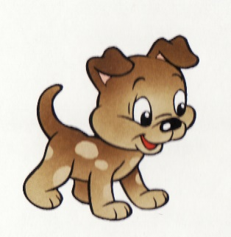
Приложение 1
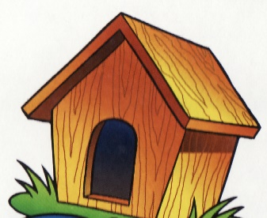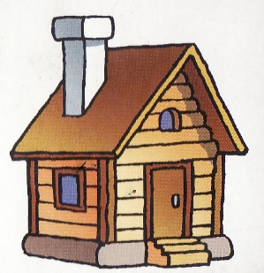
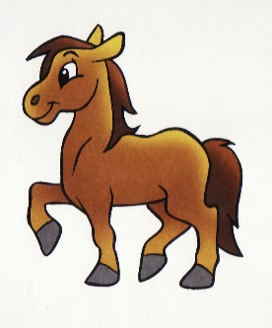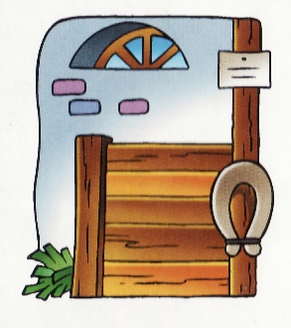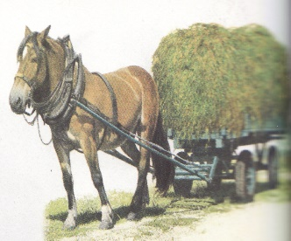

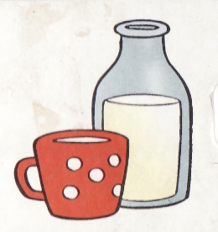

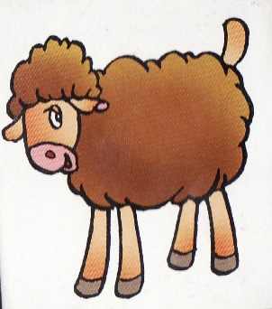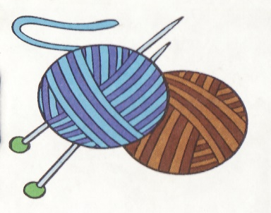

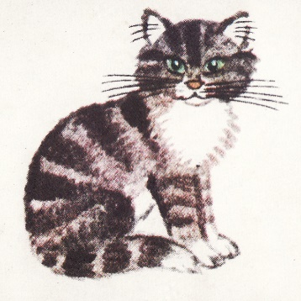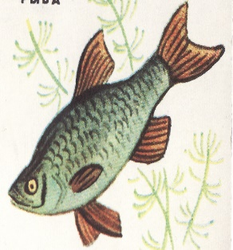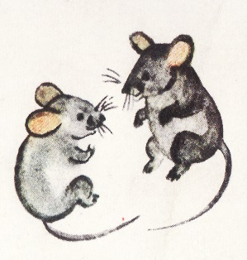
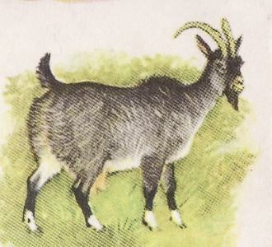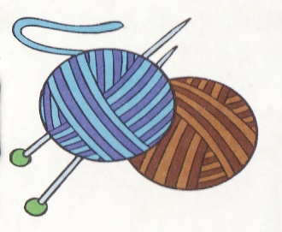
Приложение 2
